МУНИЦИПАЛЬНОЕ ДОШКОЛЬНОЕ ОБРАЗОВАТЕЛЬНОЕ УЧРЕЖДЕНИЕ «ДЕТСКИЙ САД № 4 «СОЛНЫШКО» ГОРОДСКОГО ОКРУГА ЗАТО СВЕТЛЫЙ САРАТОВСКОЙ ОБЛАСТИ»

КОНСПЕКТ НОД

«Мы коту помочь решили…»

ОБРАЗОВАТЕЛЬНАЯ ОБЛАСТЬ:

«ПОЗНАВАТЕЛЬНАЯ ДЕЯТЕЛЬНОСТЬ»

во II младшей группе

Подготовила и провела:

воспитатель высшей

квалификационной

категории Романцова О.А.

2014г.

* вторая младшая группа (3-4года)
* Тема НОД: «Мы коту помочь решили»
* Цель: вызвать интерес, любовь и доброжелательное отношение к животным.

Задачи:

Образовательные:

* обогащать представления детей о животных;
* расширять представления о характерных особенностях зимней природы (холодно, идет снег, люди надевают теплую одежду, река покрывается льдом);
* стимулировать детей к правильному и четкому названию предметов одежды;
* вызвать желание дополнить аппликацию, используя неизобразительный материал (конфетти).

Развивающие:

* обеспечить умение вести диалог с педагогом (слушать и понимать заданный вопрос, внятно и по существу отвечать на него).

Воспитательные:

* вызвать желание помочь живому существу.
* **Формы организации:** фронтальная, индивидуальная.
* **Формы реализации детских видов деятельности:** познавательно-исследовательская деятельность, продуктивная.
* **Оборудование:**

Кукла Маша, игрушка Котенок, корзина с муляжами продуктов, ребристая дорожка, горка, бум, макет озера, удочки с магнитами, поднос, кисть для клея, подставки под кисть, салфетки, клеенка, заготовка модели рыбки, конфетти.

* **Предварительная работа:**

Беседа о домашних животных, загадывание загадок.

**Ход НОД:**

**1 Организационный момент.**

***Воспитатель:*** Ребята, подойдите ко мне. Давайте посмотрим друг на друга! Какие вы красивые, дружные, веселые! Улыбнитесь друг другу. Подарите частичку своего хорошего настроения мне и своим друзьям! А теперь садитесь на стульчики!

**2 Основная часть**

*Раздается стук в дверь, воспитатель подходит к двери и возвращается с куклой, у которой в руках корзинка с котенком.*

***Воспитатель:*** Ребята! К нам пришли гости! *(обращаясь к кукле)* А как тебя зовут?

***Кукла:*** Меня зовут Маша.

***Воспитатель:*** Какая же ты красивая! А какие у тебя длинные, пушистые волосы, заплетенные в косы! Ребята, а во что кукла Маша одета?

***Ответы детей:*** Белое платье. Красивый фартук с карманом.

***Воспитатель:*** Да! На Маше надето длинное, белое платье. Красивый, яркий фартук с большим карманом. Машенька, а что у тебя в корзинке?

***Кукла:*** Я пришла к вам не одна, а со своим другом. Чтобы узнать, кто он, отгадайте загадку:

Выгнул спину он дугой,

Замяукал.

Кто такой?

Потянулся сладко –

Вот и вся загадка!

***Ответы детей:*** Котёнок, кошка.

***Кукла:*** Правильно, это котенок! А зовут его – Мурзик!

***Воспитатель:*** Ребята, посмотрите, какой хорошенький котёнок. А котенок это домашнее или дикое животное? Почему? А почему же ты, Машенька, такая грустная?

***Кукла:*** Стала я кормить котенка, он мяукал тонко- тонко,

Принесла ему редиски - отвернулся он от миски,

Принесла овсяной кашки - отвернулся он от чашки…

Мой котенок плохо ел, похудел и заболел…

***Воспитатель:*** А чем ты его еще кормила?

***Кукла:*** Капустой, морковкой. Ведь овощи очень полезны!

***Воспитатель:*** Ребята, а вы как думаете, почему котёнок не ест?

***Ответы детей:*** Котята любят мясо, молоко, сметану, кошачий корм и рыбу.

***Воспитатель:*** Давайте посмотрим, что есть в моей корзинке! Может быть, мы сумеем найти в ней то, что любит котенок!

*Воспитатель достает из корзинки разные продукты (молоко, сметана, кошачий корм, морковка, чеснок, помидор) и дети выбирают, что подойдет котенку для еды.*

***Воспитатель:*** Молодцы, ребята, правильно назвали продукты, которые любит котенок! Но мне кажется, что самого любимого, лакомого блюда для всех котов, в моей корзинке не оказалось! Как вы думаете, чего?

**Ответ детей:** Рыбы!

***Кукла:*** Рыбы? А где можно ее взять?

***Ответы детей:*** Купить в магазине, поймать в реке.

***Воспитатель:*** Давайте - ка, мы сходим с вами на рыбалку, и поймаем рыбки для Мурзика!

Мы коту помочь хотим,

На рыбалку поспешим,

Будем рыбку мы ловить,

Кота Мурзика кормить!

А Маша с котенком подождут нас здесь.

**Физкультурная разминка** (*Дети выполняют движения, имитирующие одевание на прогулку)*.

***Воспитатель:*** Очень холодно зимой, мы пойдем гулять с тобой!

Мы наденем шубки! **Что наденем?**

***Дети:* Шубки!!**

Мы наденем шапки! **Что наденем?**

**Дети: Шапки!!**

Мы завяжем шарфики! **Что завяжем?**

***Дети:* Шарфики!**

И хотя мы маленькие, но у нас есть валенки! **Что у нас есть?**

***Дети:* Валенки!!**

Воспитатель: Ну что же, пора в путь!

Мы к реке шагаем дружно,

По мосту пройти нам нужно,

Мост не узок, не широк,

Будь внимателен, дружок!

По сугробам мы шагали,

Не споткнулись, не упали

Через кустики и кочки,

Через ветви и пенечки.

С горки дружно мы скатились

И у речки очутились!

***Воспитатель:*** Ребята, вода в реке зимой замерзает, и чтобы поймать рыбу рыбаки прорубают во льду дырки, которые называются проруби. Вот и в нашей речке есть прорубь! Разбирайте удочки! Ловись, рыбка, большая и маленькая!

*Дети ловят всего пару рыбёшек. Кладут их в ведерко.*

***Воспитатель:*** Да, ребята. Что-то плохо сегодня клюет рыба, а нам пора уже возвращаться в детский сад, ведь Маша с Мурзиком нас заждались.

*Дети возвращаются обратно*

***Воспитатель:*** Вот и мостик, малыши, мы почти домой пришли!

Скорее раздеваемся и к кукле возвращаемся.

***Кукла:*** Сколько рыбок, ребята, вы поймали?

***Ответы детей:*** Мало! Две!

***Воспитатель:*** А что вы так загрустили? Не унывайте! Я кое-что придумала! Мы с вами можем сами для котенка сделать рыбку! Давайте перейдем и сядем за столы.

*Дети садятся за расставленные столы, где приготовленные для аппликации трафареты рыб, тарелочки с конфетти, кисточки, клей.*

***Воспитатель:*** Ребята, перед каждым из вас лежит маленькая рыбка. Но она бледная, невзрачная. Давайте, сделаем ее для Мурзика красивой! Для этого, возьмите в руки кисточки, обмакните их в клей и аккуратно нанесите клей на рыбку. Мажем не спеша, чтобы клей был распределен по всей поверхности. Намазали? Теперь положите кисточки на подставки. Посмотрите, перед вами, на маленьких тарелочках лежат яркие, разноцветные кружочки. Это конфетти! Аккуратно возьмите щепотку конфетти пальцами и посыпьте их на рыбку. Это можно сделать несколько раз, чтобы вся наша рыбка оказалась засыпанной этими разноцветными кружочками! Получилось? Теперь, возьмите в руки салфетку и плотно прижмите ее к вашей рыбке, для того, чтобы конфетти крепче приклеились! Молодцы! Как аккуратно и сильно вы прижали салфетки! Дальше, мы с вами приподнимем нашу рыбку и стряхнем лишние, не приклеившиеся кружочки. Ну вот, наши рыбки готовы! Какими они стали?

***Дети:*** Красивыми.

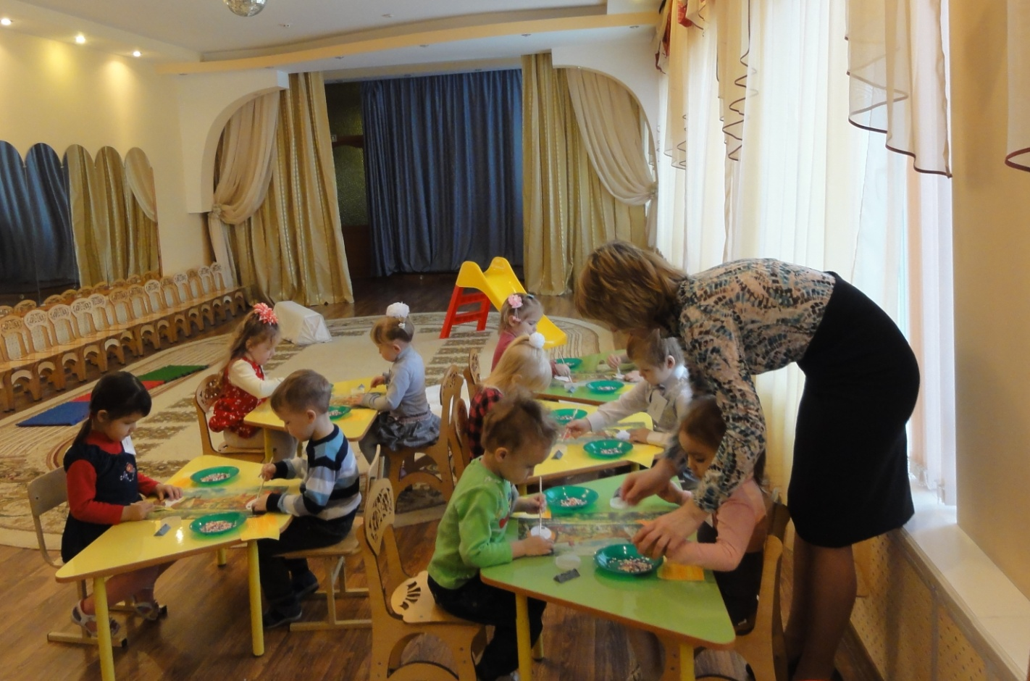

***Воспитатель:*** Да! Наши рыбки стали яркими, нарядными и красивыми. Думаю, они очень понравятся Мурзику. Давайте сложим их в ведерко и отнесем кукле Маше.

***Воспитатель:*** Вот Маша, держи для своего котенка рыбку: ту, что мы поймали в проруби и ту, что мы сделали для Мурзика сами!

***Котенок:*** Мур-р! Мур-р!

***Кукла:*** Мурзик мой учуял рыбу!

Замурлыкал он счастливо

Точно!! Любит котик рыбу!

Съест и скажет вам: «Спасибо!».

***Воспитатель:*** Ребята, посмотрите, как котенок обрадовался нашему подарку.

***Кукла:*** Спасибо, ребята за то, что помогли мне научиться правильно, кормить моего котенка! За это я вам тоже приготовила подарок! Пока вы ходили на рыбалку, я испекла вам печенье в виде рыбок! Пейте с ними чай! А нам с Мурзиком пора домой! До свидания!

***Воспитатель и дети:*** Спасибо! До свидания!

***Воспитатель уносит куклу и котенка.***

**3.Заключительная часть.**

Ребята, вам интересно было играть? Что вам больше всего понравилось?

Мне тоже было очень приятно работать с вами! Вы такие дружные и веселые!